

数据结构课程设计
——考试报名系统

项目说明文档

作 者 姓 名： 黄茂军
学 号： 2452776
指 导 老 师： 张颖
专 业： 软件工程

同济大学
Tongji University

1 介绍

1.1 背景介绍
考试报名系统是一个学校不可缺少的部分，它对于学校的管理者和学生来说都至关重要，随着学生数量和考试数量的日益庞大，如何管理如此庞大的数据显得极为复杂，传统的手工管理工作量大且容易出错。
使用计算机对考试报名系统进行管理，具有手工管理所无法比拟的优势。这些优点能够极大地提高学校和学生的效率，也是学校走向信息化、科学化、国际化的重要条件。因此，开发一套考试报名系统具有十分重要的意义。
本项目是对考试报名管理的简单模拟，用控制台选项的选择方式完成了：输入考生信息、输出考生信息、查询考生信息、添加考生信息、修改考生信息、删除考生信息等操作。

1.2 功能介绍
作为一个最简易的考试报名系统，首先应该有的功能就是输入同学们的考试报名情况。其次，考试报名系统还应该具有插入、删除、修改功能，以保证同学可以随时更改自己的考试报名情况。最后，考试报名系统软件还应该确保软件可以正常关闭。
该报名系统也具有以下输入、输出、插入、删除、修改、退出的功能。

2 设计

2.1 数据结构设计
该本项目的实质是完成对考生信息的建立，查找，插入，修改，删除等功能。因为涉及到大量的删除和插入操作运用数组存储显然功能性较差，于是考虑采用链表进行存储，建立有头结点的链表，尾指针的next设置为nullptr。

2.2 类结构设计
在该项目中创建一个结点类和一个链表类，链表类包含结点类，从而建立起一个链表。为了使链表这个头文件能泛化，采用模板类进行定义。而为更方便处理姓名，性别这些字符串，自定义了String类。

2.3 头文件设计
2.3.1 List（自定义链表类数据结构）
链表结点定义
template<class T>
struct ListNode {
T data;
ListNode<T>* next;
ListNode() : next(nullptr) {} //结点默认构造函数
ListNode(const T& d, ListNode<T>* n = nullptr) : data(d), next(n) {}
};

链表类定义，成员函数包括插入，删除，查找等基本操作
template<class T>
class List {
private:
ListNode<T>* first;
ListNode<T>* last;
public:
List() { first = new ListNode<T>; last = first; last->next = nullptr; }
List(const T& d) { first = new ListNode<T>; first->next = new ListNode<T>(d); last = first->next; last->next = nullptr; }
List(const List<T>& l);
~List() {
makeEmpty();
}
void makeEmpty();
bool isEmpty() const { return first == last; }
ListNode<T>* find(const T& d) const;
ListNode<T>* search(int i) const;
bool insert(int i, const T& d);//在第i个元素后插入数据d
bool remove(int i);//删除第i个元素
bool remove(ListNode<T>* p);//删除节点p
bool remove(const T& d);
int length() const;
ListNode<T>* getFirst() const { return first->next; } //获取第一个结点
};
这些成员函数具体实现见cpp
2.3.2 String（自定义字符串类）
字符串类实现
class String {
private:
char* data;
int length;
public:
String();
String(const char* str);//从C风格字符串构造
String(const String& str);//拷贝构造函数
~String();
int size() const;//返回字符串长度
const char* c_str() const;//返回C风格字符串
String& operator=(const String& str);//赋值运算符重载
String operator+(const String& str) const;//字符串连接
bool operator==(const String& str) const;//相等比较
bool operator!=(const String& str) const;//不等比较
bool operator<(const String& str) const;//小于比较
bool operator<=(const String& str) const;//小于等于比较
bool operator>(const String& str) const;//大于比较
bool operator>=(const String& str) const;//大于等于比较
char& operator[](int index);//下标运算符重载
const char& operator[](int index) const;//下标运算符重载（常量版本）
void getline(istream& in);//从输入流中读取一行字符串
friend istream& operator>>(istream& in, String& str);//输入流运算符重载
friend ostream& operator<<(ostream& out, const String& str);//输出流运算符重载
};
成员函数的具体实现详见cpp
2.3 成员与操作设计
学生信息结构体
typedef struct {
int id;
String name;
String gender;
int age;
String major;
}stu;

学生信息类（主类）

私有数据成员
List<stu> students;//学生链表
公有操作
bool addStudent(const stu& s);//添加学生信息
bool insertStudent(int i, stu& s);//插入学生信息
bool removeStudent(int i);//删除学生信息
ListNode<stu>* find(int i) const；//查找第i个学生信息
bool modifyStudent(int i, const stu& s);//修改学生信息
int getStudentCount() const ;//统计学生人数
bool initStudent( String& str);//初始化系统
bool checkStudentInfo( String& line) const;//检查用户输入是否有效
bool performOperation(int choice, StudentInfo& stuinfo);//根据选择操作执行相应功能

3 实现

3.1 插入功能的实现

3.1.1 插入功能流程简介
插入功能先请用户输入插入位置，再进行信息输入，判定输入信息是否符合要求，如果输入不符合要求则进行驳回重新输入。

3.1.2 插入功能核心代码
//检查用户输入学生信息是否有效
bool checkStudentInfo( String& line) const {
int id, age;
char name_buf[100] = { 0 };
char gender_buf[100] = { 0 };
char major_buf[100] = { 0 };
String gender;
int ret = sscanf(line.c_str(), "%d %s %s %d %s", &id, name_buf, gender_buf, &age, major_buf);
if (ret != 5) {
return false;
}
if (id <= 0 || age <= 0) {
return false;
}
gender = gender_buf;
if (gender != "男" && gender != "女") {
return false;
}
return true;

}
//插入操作
cout << "请输入你要插入的考生位置：";
int pos;
cin >> pos;
cout << "请输入考生的考号，姓名，性别，年龄及报考类别（以空格分隔）：" << endl;
String line;
cin.ignore();//清除缓冲区的换行符
line.getline(cin);//自定义字符串类的getline函数
while(!checkStudentInfo(line)){
cout << "输入的考生信息有误，请重新输入考生的考号，姓名，性别，年龄及报考类别（以空格分隔）：" << endl;
line.getline(cin);
}
stu s;
char name_buf[100] = { 0 };
char gender_buf[100] = { 0 };
char major_buf[100] = { 0 };
sscanf(line.c_str(), "%d %s %s %d %s", &s.id, name_buf, gender_buf, &s.age, major_buf);
s.name = name_buf;
s.gender = gender_buf;
s.major = major_buf;
stuinfo.insertStudent(pos, s);

3.1.3插入功能截屏示例
正常的插入功能展示，未涉及边界情况。

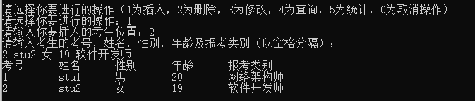

3.1.4 插入功能测试以及边界测试
插入学号为负或者为0，性别非“男”或“女”以及输入信息顺序有误的同学时报错提示重新输入。

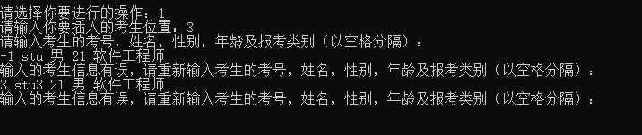

3.2 删除功能的实现
3.2.1 删除功能流程简介
考生输入要删除的考号后进行删除，如果系统内没有对应考号，则输出"未找到该考号对应的考生信息！"
3.2.2 删除功能核心代码
//删除操作
cout << "请输入你要删除的考生的考号：";
int id;
cin >> id;
//查找考号对应的位置
ListNode<stu>* p = nullptr;
for (int i = 1; i <= stuinfo.getStudentCount(); i++) {
p = stuinfo.find(i);
if (p != nullptr && p->data.id == id) {
cout << "你删除的考生信息为:" << p->data.id << " " << p->data.name << " " << p->data.gender << " " << p->data.age << " " << p->data.major << endl;
stuinfo.removeStudent(i);
break;
}
}
if(p==nullptr){
cout << "未找到该考号对应的考生信息！" << endl;
}
break;
}
3.2.3 删除功能截屏示例
正常删除时代码展示
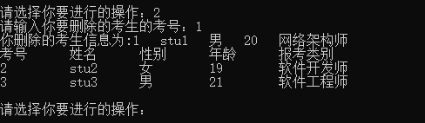
3.2.4 删除功能测试以及边界测试
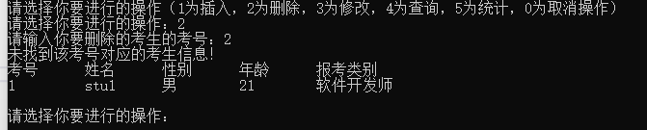
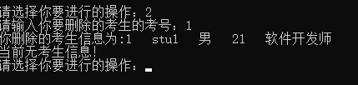

3.3 查找功能的实现
3.3.1 查找功能流程简介
查找功能首先判定是否有该考生的考号若无则输出"未找到该考号对应的考生信息！"，如果有则进行输出该考生信息操作。

3.3.2 查找功能核心代码
//查询操作
cout << "请输入你要查询的考生的考号：";
int id;
cin >> id;
//查找考号对应的位置
ListNode<stu>* p = nullptr;
int tag=0;//检查最后一个学生是否为被查找对象
for (int i = 1; i <= stuinfo.getStudentCount(); i++) {
p = stuinfo.find(i);
if (p != nullptr && p->data.id == id) {
tag = 1;
cout << left<<setw(10)<<"考号"<<setw(10)<<"姓名"<<setw(10)<<"性别"<<setw(10)<<"年龄"<<setw(10)<<"报考类别"<<endl;
cout << left<<setw(10)<<p->data.id<<setw(10)<<p->data.name<<setw(10)<<p->data.gender<<setw(10)<<p->data.age<<setw(10)<<p->data.major<<endl;
break;
}
}
if (p->next == nullptr&&!tag) {
cout << "未找到该考号对应的考生信息！" << endl;
}
3.3.3 查找功能截图示例
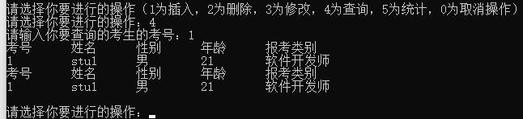
3.3.4 查找功能测试以及边界测试
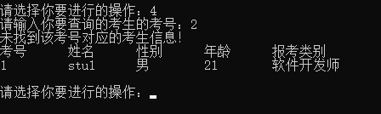
3.4 修改功能的实现
3.4.1 修改功能流程介绍
修改功能首先进行判定输入是否有效，如果有效，再进行是否有该考生的考号若无则输出 "未找到该考号对应的考生信息！"，如果有则请求输入修改后的考生信息进行修改后输出。

3.4.2 修改功能核心代码
//修改操作
cout << "请输入你要修改的考生的考号：";
int id;
cin >> id;
//查找考号对应的位置
ListNode<stu>* p = nullptr;
int tag = 0;//检查最后一个学生是否为被修改对象
for (int i = 1; i <= stuinfo.getStudentCount(); i++) {
p = stuinfo.find(i);
if (p != nullptr && p->data.id == id) {
tag = 1;
cout << "请输入修改后的考生信息（考号，姓名，性别，年龄及报考类别，以空格分隔）：" << endl;
String line;
cin.ignore();//清除缓冲区的换行符
line.getline(cin);//自定义字符串类的getline函数
while (!stuinfo.checkStudentInfo(line)) {
cout << "输入的考生信息有误，请重新输入修改后的考生信息（考号，姓名，性别，年龄及报考类别，以空格分隔）：" << endl;
line.getline(cin);
}
stu s;
char name_buf[100] = { 0 };
char gender_buf[100] = { 0 };
char major_buf[100] = { 0 };
sscanf(line.c_str(), "%d %s %s %d %s", &s.id, name_buf, gender_buf, &s.age, major_buf);
s.name = name_buf;
s.gender = gender_buf;
s.major = major_buf;
stuinfo.modifyStudent(i,s);
break;
}
}
if (p->next == nullptr && !tag) {
cout << "未找到该考号对应的考生信息！" << endl;
}
3.4.3 修改功能截屏示例
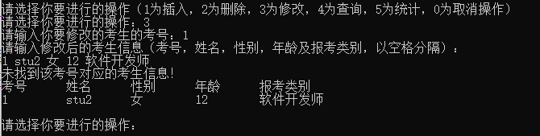
3.4.4 修改功能测试以及边界测试
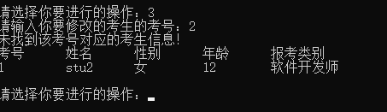
3.5 统计功能的实现
3.5.1 关于统计系统功能的实现说明
因为在每次运行完操作后均会自动输出出所有考生信息，所以这一块并未进行特殊设计。
3.5.2 统计功能核心代码
//统计操作
int count = stuinfo.getStudentCount();
cout << "当前考生总人数为：" << count << endl;
break;
3.5.3 统计功能截屏示例
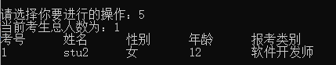
3.6 建立初始链表功能的实现
3.6.1 建立初始链表功能的简介
建立初始链表时输入人数，再判断输入信息是否合法，如不合法则让其重新输入，判定合法后链表记录信息。

3.6.2 建立初始链表功能核心代码
//获取学生信息
bool initStudent( String& str) {
stu s;
char name_buf[100] = { 0 };
char gender_buf[100] = { 0 };
char major_buf[100] = { 0 };
sscanf(str.c_str(), "%d %s %s %d %s", &s.id, name_buf, gender_buf, &s.age, major_buf);
s.name = name_buf;
s.gender = gender_buf;
s.major = major_buf;
return addStudent(s);
}
3.6.3 建立初始链表截屏示例
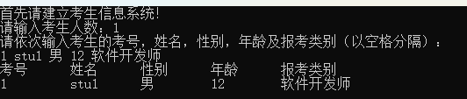
3.7 总体系统的实现

总体系统核心代码
int main() {
StudentInfo stuinfo;
cout << "首先请建立考生信息系统！" << endl;
int n;
cout << "请输入考生人数：";
cin >> n;
cout << "请依次输入考生的考号，姓名，性别，年龄及报考类别（以空格分隔）：" << endl;
cin.get();//清除缓冲区的换行符
for (int i = 0; i < n; i++) {
String line;
line.getline(cin);//自定义字符串类的getline函数
while (!stuinfo.checkStudentInfo(line)) {
cout << "输入信息有误，请重新输入第" << i + 1 << "位考生的信息：" << endl;
line.getline(cin);
}
stuinfo.initStudent(line);
}
stuinfo.displayAllStudents();
cout << "请选择你要进行的操作（1为插入，2为删除，3为修改，4为查询，5为统计，0为取消操作）"<<endl;
int choice;
while (true) {
cout << "请选择你要进行的操作：";
cin >> choice;
if (choice == 0) {
cout << "操作已取消，退出系统！" << endl;
return 0;
}
stuinfo.performOperation(choice, stuinfo);
stuinfo.displayAllStudents();
}
return 0;

}

4 .设计小结
在这次考试系统的编程中我掌握了用一个类封装结点，用另一个类建立链表，实现数据的完全封装，比以前的使用结构体或者数组来说有明显的优势。
并且我自定义编写了链表类和字符串类，用模板实现泛型编程，让我对这两种数据结构有了更深入的认识。
在这次的学生考试系统设计中，我完成了基本学生考试系统建立的要求，也在一些地方做出了改进。
比如在每次输出时，都要判断输入信息是否正确，如考号，年龄是否大于0，性别是否为男或女，信息输入顺序是否一致等。

